Thöïc ñôn tuaàn 11
Töø ngaøy 16/11/2020 ñeán ngaøy 20/11/2020

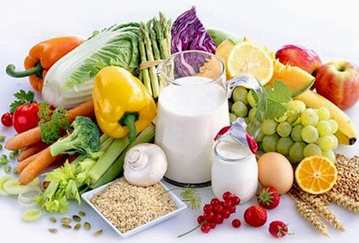
THỨ | NGÀY | BỮA ĂN TRƯA |  |  |  |  | BỮA ĂN XẾ
THỨ | NGÀY | Món chính | Món mặn | Món canh | Món xào | Tráng miệng | BỮA ĂN XẾ
HAI | 16/11/2020 | Cơm | Thịt heo kho tiêu | Rau dền nấu thịt bằm | Bắp cải xào tỏi | Thơm | Bánh ốc thịt chả + Sữa men sống 65ml
BA | 17/11/2020 | Cơm | Cá ba sa chiên giòn xốt  cà chua | Khoai sọ nấu thịt bằm | Cải thìa xào dầu mè | Dưa hấu | Sữa NuViTa có đường 180ml
TƯ | 18/11/2020 | Cơm | Bò kho cà rốt | Bắp cải thịt bằm | Khoai tây chiên | Quýt | Bánh mì nhân bơ sữa +  Nước ép chanh dây
NĂM | 19/11/2020 | Liên hoan 20/11  (Súp cua, Cá viên, Xúc xích, Há cảo hấp, Mì xào bò, Dưa hấu, Nước chanh) |  |  |  |  | Trà sữa TuTi
SÁU | 20/11/2020 | Sinh hoạt kỷ niệm Ngày Nhà giáo 20/11
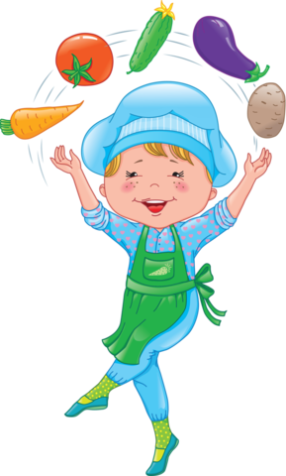
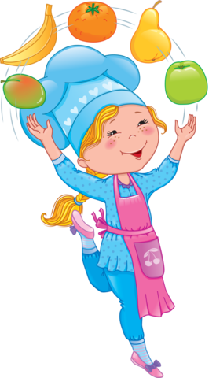

Thực hiện cân bằng dinh dưỡng trong bữa ăn cho học sinh tiểu học.

